
TRUNG TÂM PHÁT TRIỂN PHẦN MỀM
ĐẠI HỌC ĐÀ NẴNG
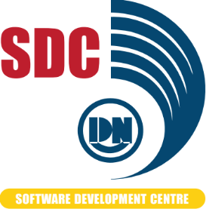
Chủ đề/nhiệm vụ thực tập: Ứng dụng AI hỗ trợ sáng tác, phiên âm, phân tích và đề xuất trong âm nhạc
Họ tên sinh viên: Nguyễn Hữu Tình
Lớp: 22CT1
GVHD: Đỗ Thị Quỳnh Hoa,Lưu Quân
Khóa: 2026 – 2027

Đà Nẵng ,ngày 26 tháng 05 năm 2026
PHẦN 1: MÔ TẢ USE CASE DIAGRAM (SƠ ĐỒ CA SỬ DỤNG)
1. Xác định Tác nhân (Actor)
- Người dùng (Musician/Student): Là những người yêu âm nhạc, sinh viên, hoặc nhạc sĩ sử dụng hệ thống để hỗ trợ quy trình học tập, phân tích và sáng tác âm nhạc.
2. Chi tiết các chức năng (Use Cases) theo phân hệ Hệ thống bao gồm các module được phân bổ thành 3 nhóm chức năng chính nhằm tối ưu hóa trải nghiệm người dùng và dễ dàng quản lý:
- Nhóm Hệ thống & Đề xuất (Auth & Recommendation):
  - Đăng ký / Đăng nhập: Quản lý định danh người dùng và lưu trữ dữ liệu cá nhân hóa (Supabase).
  - Liên kết Spotify API: Xác thực OAuth để hệ thống trích xuất dữ liệu nghe nhạc và xây dựng hồ sơ sở thích cá nhân.
  - Điều chỉnh thanh trượt & Tạo Playlist: Tùy chỉnh các thông số âm thanh (Mood, Energy) và chọn thuật toán để tạo ra Hybrid Playlist (Danh sách phát lai) phù hợp với gu âm nhạc.
- Nhóm Sáng tác & Phiên âm (Composer & Transcription):
  - Tải file & Trích xuất nốt bằng AI: Upload file âm thanh (Audio) và sử dụng AI (Web Worker) để phân tích Auto-correlation, chuyển đổi sóng âm thanh thành các nốt nhạc thực tế.
  - Sinh giai điệu tự động theo Style: Khởi tạo giai điệu bằng các thuật toán ngẫu nhiên dựa trên nốt mầm (Seed note) và phong cách nhạc (Ambient, Jazz, Upbeat, Minimalist).
  - Xuất file MIDI / MusicXML: Đóng gói dữ liệu nốt nhạc và tải về máy dưới định dạng chuẩn MIDI hoặc MusicXML để sử dụng tiếp trên các phần mềm DAW chuyên nghiệp.
- Nhóm Thực hành & Phân tích (Practice, Instrument & Analytics):
  - Thu âm & Chấm điểm cao độ trực tiếp: Sử dụng Microphone thu âm theo thời gian thực, đối chiếu tần số (Hz) với nốt mục tiêu để đưa ra điểm số (Pitch Score) và nhận xét.
  - Chơi nhạc cụ ảo & Ghép Effects: Tương tác với bộ Synthesizer đa âm, áp dụng các hiệu ứng âm thanh (Reverb, Delay, Distortion) thông qua Web Audio API.
  - Phân tích dữ liệu & Dự đoán TF.js: Trực quan hóa dữ liệu dataset âm nhạc (từ file CSV) và chạy mô hình mạng nơ-ron (TensorFlow.js) ngay trên trình duyệt để dự đoán thể loại bài hát.
3. Sơ đồ Use Case tổng quát
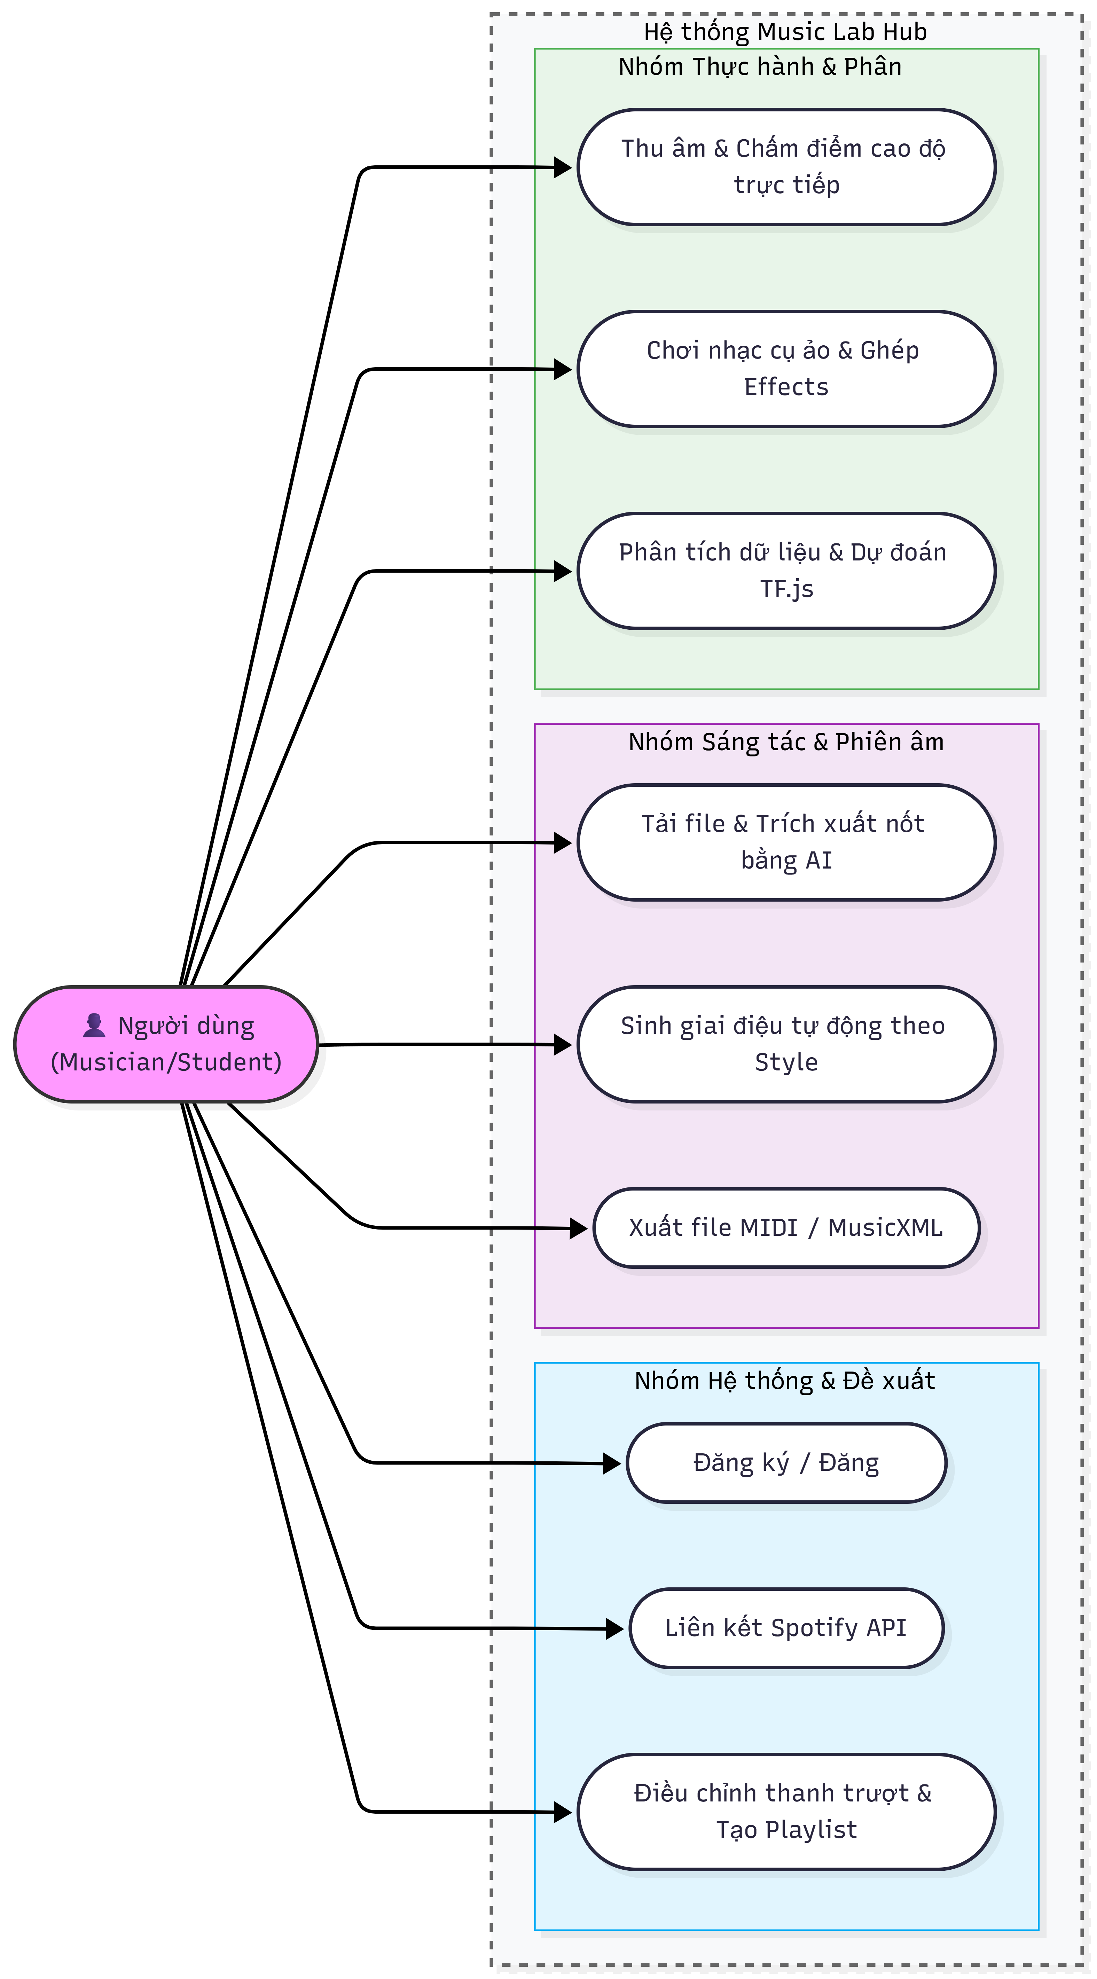
Hình 1: Sơ đồ Use Case chi tiết hệ thống Music Lab Hub
PHẦN 2: MÔ TẢ ACTIVITY DIAGRAM (SƠ ĐỒ HOẠT ĐỘNG)
1. Tên quy trình: Quy trình tạo và tương tác Playlist lai (Hybrid Playlist) tại module Recommendation Studio.
2. Mô tả luồng xử lý chi tiết:
- Bước 1 (Khởi tạo): Người dùng truy cập phân hệ. Hệ thống tiến hành kiểm tra phiên đăng nhập (Auth) và trạng thái liên kết Spotify Token.
- Bước 2 (Kiểm tra dữ liệu hạt giống - Rẽ nhánh):
  - Nếu không có Spotify Token: Hệ thống tải dữ liệu hạt giống (Seed) mặc định.
  - Nếu có Spotify Token: Hệ thống tải danh sách hạt giống động từ Spotify, đồng thời truy vấn dữ liệu gu âm nhạc cá nhân từ cơ sở dữ liệu Supabase.
- Bước 3 (Gửi yêu cầu): Người dùng thiết lập các tham số gợi ý (Seed, Mode, điều chỉnh thanh trượt Mood/Energy). Hệ thống gọi API Spotify để lấy danh sách dữ liệu bài hát thô.
- Bước 4 (Xử lý thuật toán):
  - Hệ thống chạy hàm scoreTrack để lọc và tính điểm từng bài hát dựa trên độ khớp của các thuộc tính âm thanh.
  - Danh sách bài hát được sắp xếp giảm dần theo điểm số và đi qua vòng lặp đa dạng hóa để đảm bảo kết quả không bị lặp lại quá nhiều cùng một nghệ sĩ.
- Bước 5 (Tương tác trên giao diện): Hệ thống hiển thị Hybrid Playlist hoàn chỉnh. Từ đây, người dùng có thể thực hiện các nhánh tương tác:
  - (Nhánh 1) Thích/Chặn: Cập nhật danh sách, hệ thống tính toán lại vector gu âm nhạc, đồng bộ dữ liệu lên Supabase và quay vòng lại bước tính điểm (ScoringLoop).
  - (Nhánh 2) Xem tương đồng: Tính toán khoảng cách Euclidean để tìm và hiển thị các bài hát có đặc tính gần giống nhất.
  - (Nhánh 3) Lưu danh sách: Đóng gói cấu hình hiện tại và lưu trữ vào LocalStorage.
  - (Nhánh 4) Thoát: Người dùng rời trang, kết thúc quy trình.
3. Sơ đồ Hoạt động
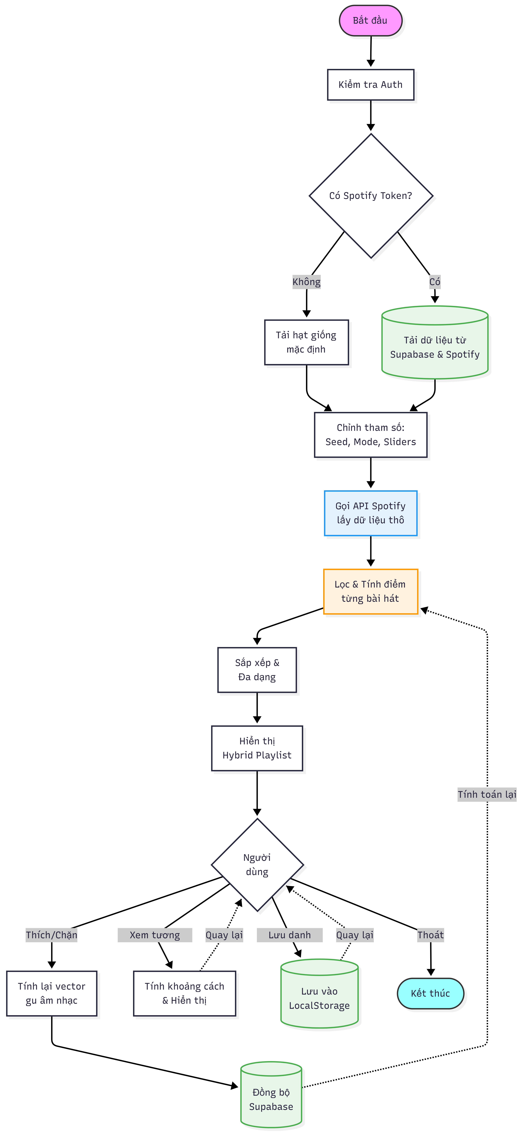
Hình 2: Activity Diagram - Quy trình xử lý và đề xuất âm nhạc (Recommendation Studio)

